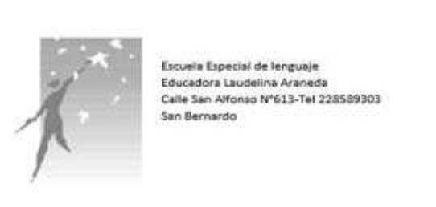

Planificación y cuadernillo Nº17
Nivel Medio Mayor
Semana 24 de agosto al 04 de septiembre, 2020
Medios de comunicación
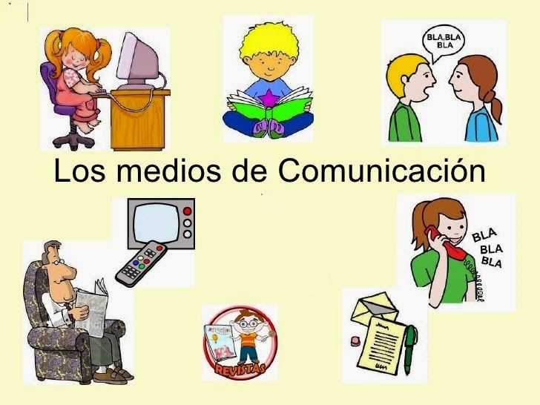

Nombre del estudiante :
Curso :

Planificación plan general.
Tema: Medios de comunicación Fecha: 24 de agosto al 04 de septiembre Nivel: Medio Mayor.
Ámbito/ núcleo  Desarrollo personal y social.  Corporalidad y Movimiento | Objetivos transversales  Perfeccionar su coordinación visomotriz fina, a través del uso de diversos objetos, juguetes y utensilios.
Ámbitos de Experiencias/  Núcleos de Aprendizaje | Objetivo Priorizado/Aprendizaje  específico | Habilidades | Actividades sugeridas | Indicadores de logros
Comunicación integral  Lenguaje verbal | Incorporar progresivamente  nuevas palabras, al comunicar  oralmente temas variados de su  interés e información básica, en -  distintas situaciones cotidianas.  Incorporar nuevas palabras  aprendidas en las unidades  temáticas. Medios de comunicación | Conocer e identificar | Actividad N 1  Junto a tu familia observa el siguiente video de los medios de comunicación a  continuación, se adjunta el link. https://www.youtube.com/watch?v=9-POvA_RubU  Luego colorean lamina alusiva a los medios de comunicación , reforzando nombre y utilidad del medio. | Incorporar a su repertorio lingüístico nuevas palabras aprendidas en las unidades temáticas. Medios de comunicación
Comunicación integral  Lenguaje artístico | Expresar emociones, ideas y experiencias por medio de la plástica experimentando con recursos pictóricos, gráficos y de modelado  Experimentan por medio de recursos de modelado | Experimentar | Actividad N 2  A continuación, y con ayuda de un adulto el niño o niña crearan los diferentes medios de comunicación .  - Junto a la ayuda de un adulto crean un diario con material reciclado  - Junto a la ayuda de un adulto crean un teléfono con material reciclado  - Junto a la ayuda de un adulto crean una radio con material reciclado  Se entregan ejemplos visuales de como realizar este medio de comunicación con material reciclado. | Expresa mediante el dibujo libre sus estados de ánimo, lo hecho en otros eventos.  Representa sus ideas o logra dibujar en torno a un tema solicitado por el adulto.
Comunicación integral  Lenguaje verbal | Comunicar mensajes simples como instrucciones explicitas , explicaciones y preguntas relativas a objetos , personas , acciones , tiempo y lugar.  Comprender narración de cuento | Comprender | Actividad N 3  Se les invita a los niños a seguir la lectura de este cuento pictográfico el cual esta en el presente cuadernillo , esto requiere apoyo de su familia o un adulto para la lectura. | Responde a preguntas relacionadas con el cuento
Desarrollo personal y social  Corporalidad y movimiento | Perfeccionar su coordinación visomotriz fina, a través del uso de diversos objetos, juguetes y utensilios.  Perfeccionar la motricidad fina a través de la técnica de cotonitos. “Dactilopintura” | Perfeccionar | Actividad N4  Se les invita a los niños a utilizar tempera , cotonitos y la lámina de trabajo del cuadernillo , donde deben utilizar la técnica de hacer puntitos con cotonito y con su dedo índice , decorando así la mariposa, caracol y el avión.  Se dan ejemplos de esta técnica para que puedan entender mejor la actividad a realizar. | Logra tomar el cotonito o el dedo índice para pintar dentro de los círculos.
Plan Específico  Nivel semántico  Identificar y nominar elementos de unidad temática medios de transporte | Identifica y Nomina medios de trasporte | Identificar | Actividad n°5  En lámina de trabajo el niño o la niña identifica y nombra los diferentes medios de comunicación | Identificar y nominar
Comunicación integral  Lenguaje verbal | OA 4. Incorporar progresivamente nuevas palabras, al comunicar oralmente temas variados de su interés e información básica, en distintas situaciones cotidianas. Identificar progresivamente las vocales  Identificar progresivamente las vocales | Incorporar | Actividad N6  Se invita a los niños a encontrar las vocales en esta sopa de letras y pintarlas según el color que corresponde y se indica en la lámina de trabajo.  Se refuerzan vocales A-E-I | Incorporar a su repertorio lingüístico nuevas palabras aprendidas en las unidades temáticas. Vocal A-E-I

ACTIVIDAD N 1

Instrucciones:
A continuación pincha el siguiente link. https://www.youtube.com/watch?v=9-POvA_RubU y descubre los medios de comunicación junto a un adulto , luego colorea estos medios , descubre como se llama y como se utiliza.
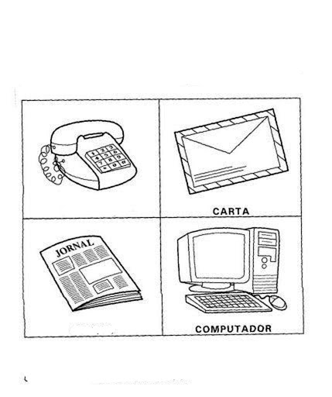

ACTIVIDAD N 2

“EL DIARIO”
El diario es n medio de comunicación escrito , que nos sirve para leer las noticias , anuncios de publicidad, nos sirve para estar siempre informados .A continuación , te invito a crear un diario con los siguientes materiales:
Materiales
- Hojas blancas o block.
- Revistas
- Tijeras
- Pegamento
- Lápices
- Lana
- Perforadora

Instrucciones:
Reúne las hojas de oficio o block , luego pídele a un adulto para que perfore las hojas y las amarre todas juntas con una lana , como si fuera un libro.
A continuación , busca en las revistas noticias que te gusten , recórtalas y pégalas en el diario que estas confeccionando.
Al finalizar tu creación , mándale una foto a tu profesora.

EJEMPLOS:
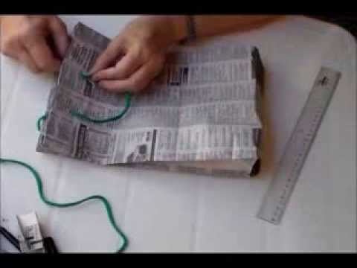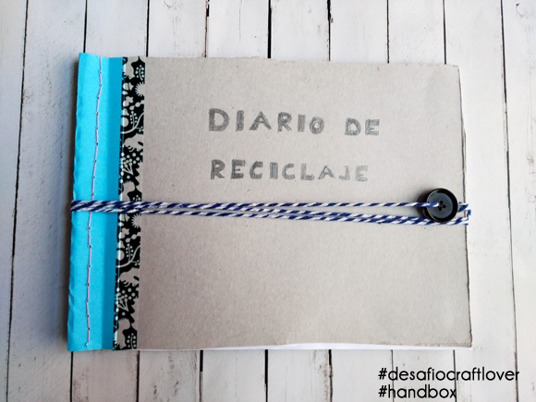

“EL TELÉFONO ”
Elteléfono es un medio de comunicación oral , el cual sirve para poder comunicarnos con otras personas como familiares y amigos . Además el teléfono sirve para mandarse mensajes , WhatsApp y video llamadas. A continuación , te invito a crear un teléfono con los siguientes materiales:
Materiales :
- Cajas de remedios
- Papel lustre o tempera
- Lápices
- Hojas de calendario
- Tijera y pegamento

Instrucciones:
Busca una caja de remedio del tamaño que tu quieras , luego píntala con tempera o pégale papeles de colores ,a continuación busca en hojas de calendario números del 0 al 9 y pégalos con ayuda de un adulto.
Para finalizar juega a hablar por teléfono y mándale una foto a tu profesora.

Ejemplos :
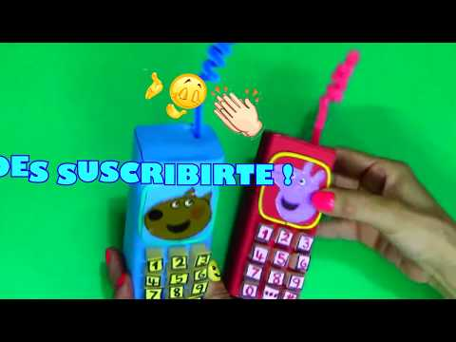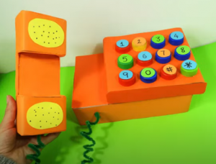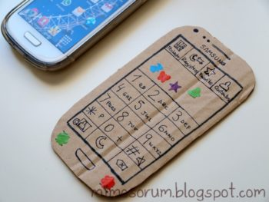

“LA RADIO”
La radio es un medio de comunicación oral , el cual sirve para poder informarnos de noticias y acontecimientos que pasen en nuestro país , además sirve para poder escuchar música y cantar tus canciones favoritas.
Materiales :
- Cajas de zapato
- Tempera y lápices de colores
- Tapas de bebidas

Instrucciones :
la caja de zapatos píntala con tempera de tu color favorito , luego espera que se seque y con ayuda de un adulto pega las tapas de botellas simulando los botones que tienen las radios , a continuación le puedes dibujar lo que tu quieras y mándale una foto a tu profesora.

EJEMPLOS
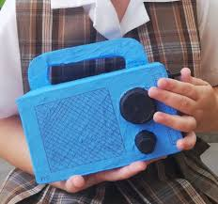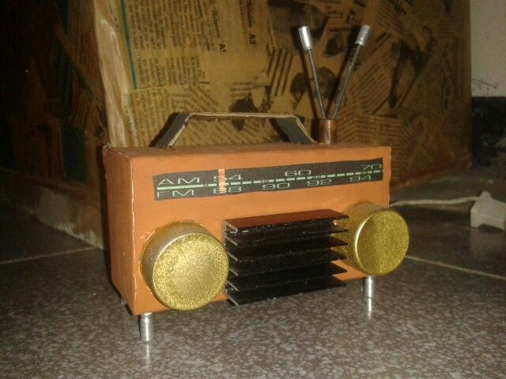

ACTIVIDAD N 3

Instrucciones :
A continuación con ayuda de un adulto lean juntos este cuento pictográfico sobre las partes de la cara , apréndetelo y mándale un video a tu profesora
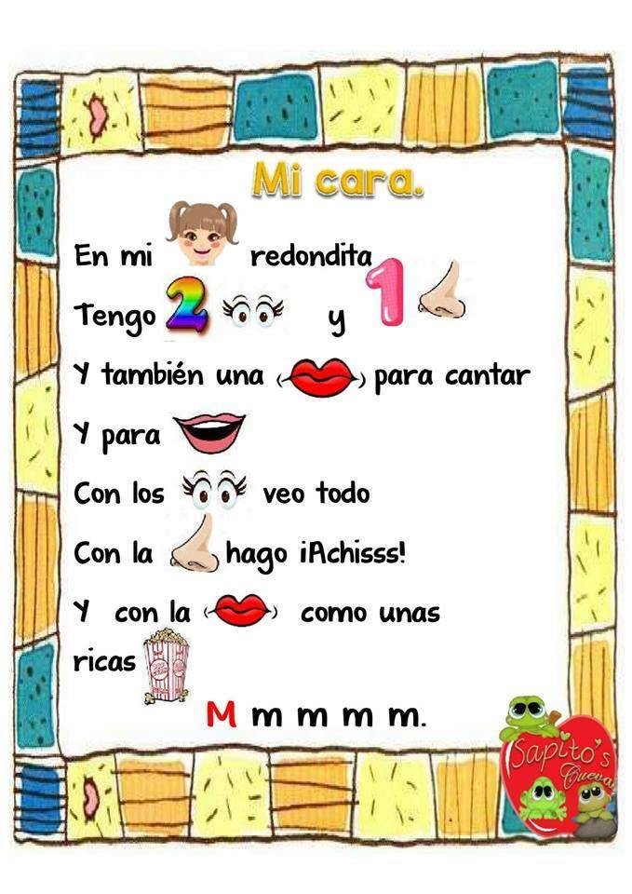

ACTIVIDAD N 4

Instrucciones:
A continuación utiliza un cotonito o tu dedo índice para ejercitar la motricidad fina , realizando puntos en cada circulo de los animales que aparecen mas abajo , ahora observa estos ejemplos:
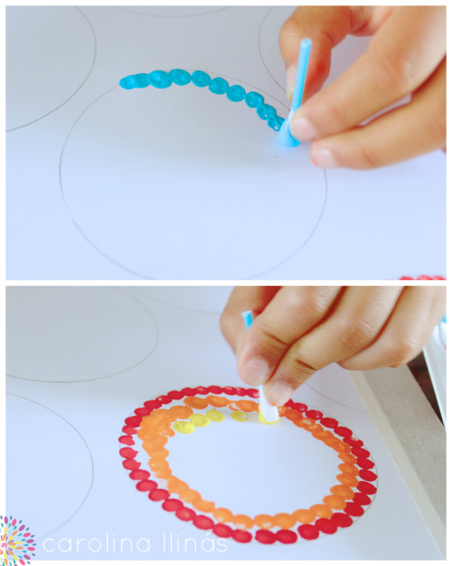
Ejemplos

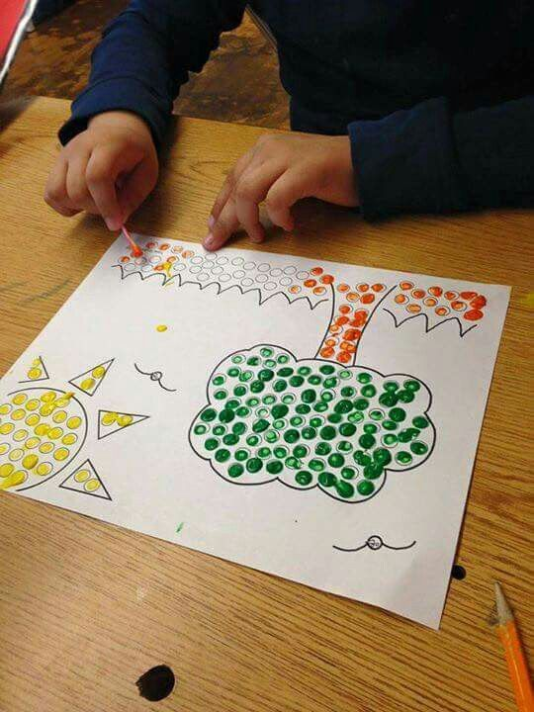

Disfruta pintando con tus dedos o cotonito las siguientes imágenes

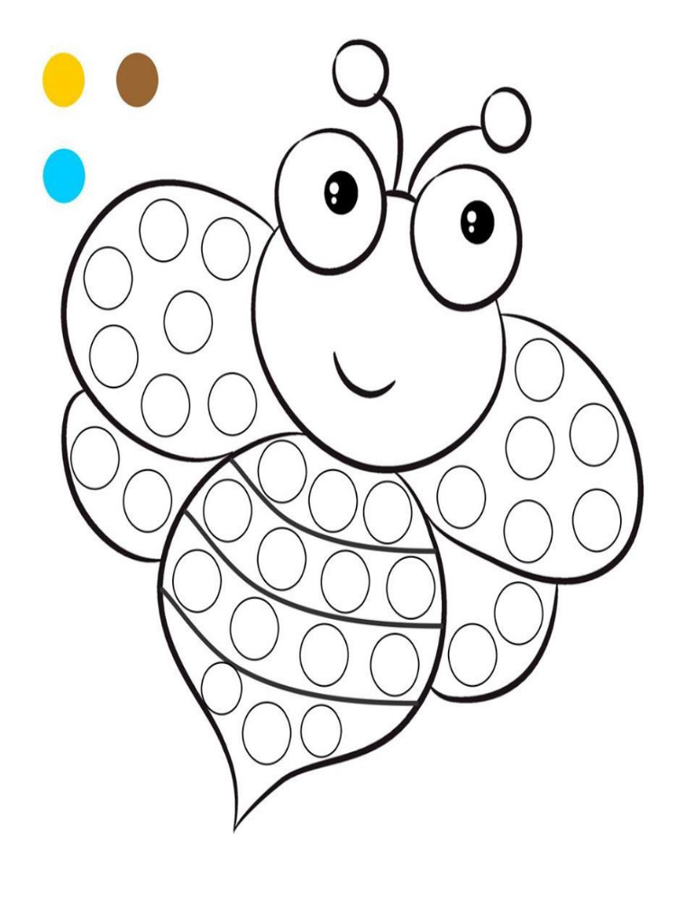
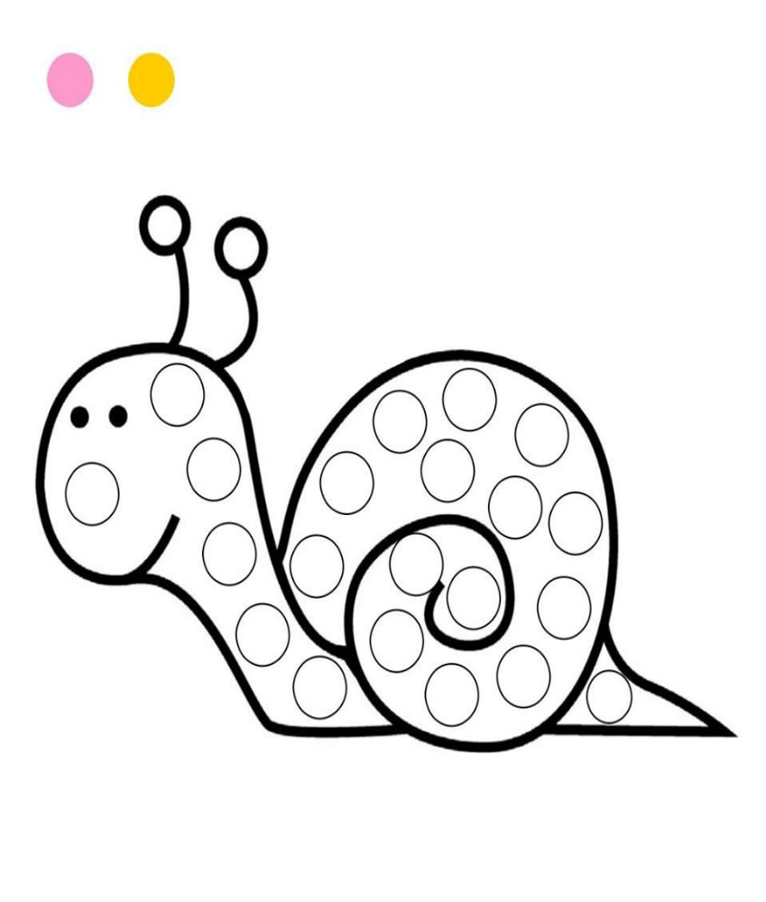

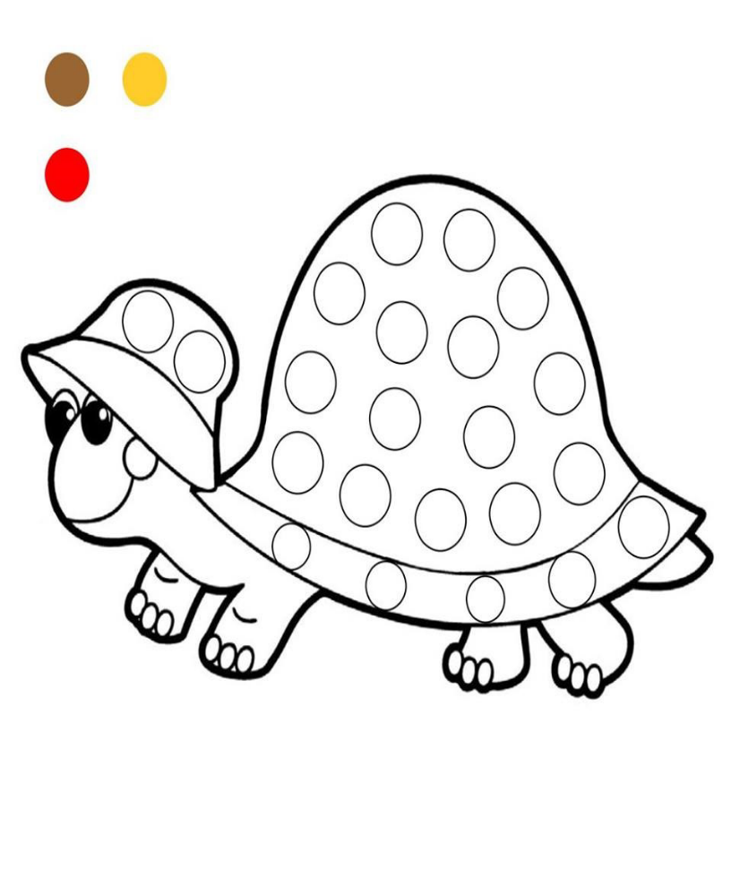

ACTIVIDAD N 5

Instrucciones:
Reconoce y nombra los medios de comunicación
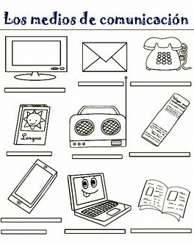

Instrucciones:
ACTIVIDAD N 6

identifica las vocales y colorea de acuerdo al color que se te indique
A : rojo
E: Azul
I: verde
O: amarillo
U: rosado
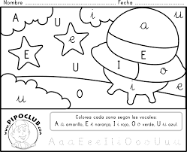

EVALUACIÓN FORMATIVA

PREGUNTAS DE RETROALIMENTACIÓN

Una vez finalizadas las tareas del cuadernillo, responde las siguientes preguntas con ayuda de un adulto. Recuerda enviarlas a tu profesora para que pueda reforzar lo que aprendiste.

- ¿Qué me pareció más fácil de realizar?

- ¿Qué me pareció más difícil de realizar?

- ¿Cuál fue la tarea que más te gustó?, ¿por qué?

- ¿Qué tarea te gustaría repetir la próxima semana?

